„Vielen ist nicht bewusst, dass die Frauen erst nach vielen Jahren glücklicher Ehe von ihrem Mann geschlagen werden.“
Endstation Frauenhaus

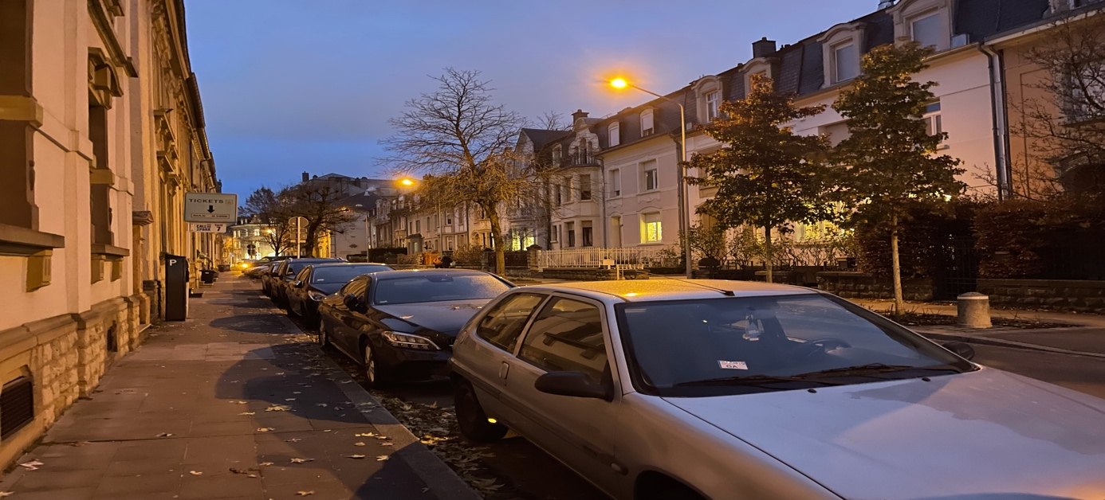
Häusliche Gewalt ist leider auch in Luxemburg immer noch ein Tabuthema. So wurde vor fünfzig Jahren die Fondation Maison De La Porte Ouverte gegründet. Zehn Jahre später, 1981, entstand der Centre Ozanam, der sich in der rue Michel Welter, 64 in Luxemburg Gare befindet. Es handelt sich hierbei um eine Anlaufstelle für Frauen, die wegen häuslicher Gewalt Hilfe benötigen.

Die hier tätige Sozialarbeiterin Sara Bosseler ist seit drei Jahren Teil einer kleinen Arbeitsgruppe, die insgesamt aus drei Sozialarbeiterinnen, zwei graduierten Erzieherinnen und einer Psychologin besteht. So wie auch ihre Arbeitskolleginnen Sandra Wies und Sandra Jacuzzi, empfängt sie jeden Tag junge Mädchen und Frauen die dringende Hilfe benötigen. Für Sara fängt der Arbeitstag um 9 Uhr mit den ersten Gesprächen an. Für diese Berufung braucht man Zeit und Geduld um auch unter Arbeitskolleginnen miteinander reden zu können. Manche Gespräche müssen nämlich von den Helferinnen selbst verarbeitet und verdaut werden. Die Arbeitsgruppe hält in solchen Fällen zusammen und findet zusammen eine Lösung für gewisse Konflikte.
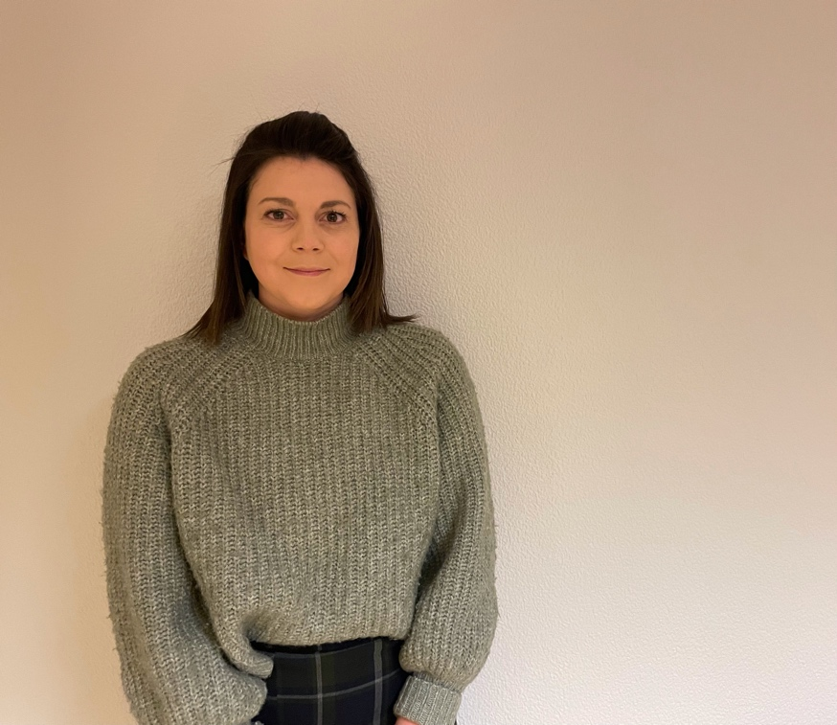
Die Fondation Maison de la Porte Ouverte hat 3 Frauenhäuser, die im Land verteilt sind. Eine genaue Anzahl von untergebrachten Frauen gibt es nicht, da diese ständig variiert. Im Großen und Ganzen gibt es ungefähr 50 Zimmer in denen es möglich wäre betroffene Frauen unterzubringen. Es gibt jedoch auch Frauen die mit ihren Kindern ankommen und mehr Wohnraum und Zimmer beanspruchen. Erstaunlicherweise sind die Anfragen für Unterbringungen in den Frauenhäusern nach dem Lockdown nicht in die Höhe geschossen. Dennoch sind die Wartelisten länger geworden, da die bereits untergebrachten Frauen nicht mehr aus den Häusern raus konnten, weil sie während dieser Zeit keine eigene Wohnung gefunden haben. Das Problem der Wohnungssuche ist Alltag. „Der Wohnungsmarkt hier in Luxemburg ist leider ein schwieriges Thema, das muss ich keinem erklären. Wir kommen jeden Tag an unsere Grenzen was die Wohnungsproblematik angeht“, klagt Sozialarbeiterin Sara Bosseler. Oft werden die Frauen dann ohne großartige Hilfe zurückgelassen. Ab dem Moment wo die Frauen ein finanzielles Einkommen haben, müssen sie einen Teil davon an das Foyer bezahlen. Anhand dieser Vorschrift sollen die Untergebrachten lernen ihren Lebensunterhalt zu bestreiten wenn sie später aus der Struktur raus sind.
Die Organisation freut sich über jede Spende und die Unterstützung vom Ministère des Égalités des Chances. Mit dem Erlös von Benefizveranstaltungen werden zum Beispiel Führerscheine für die Frauen finanziert. Nachdem die Frauen finanziell auf eigenen Beinen stehen suchen sie gemeinsam mit den Zuständigen des Projekts Logement de deuxième Phase nach einer Sozialwohnung. In diesen Fällen stellen die Agences Immobilieres Sociales und die Wohnungshilfe ihnen für drei Jahre eine Sozialwohnung zur Verfügung. Die Miete ist der finanziellen Lage der Frauen angepasst. Nach drei Jahren müssen die Frauen diese Wohnungen verlassen. Während dieser Zeit wird es den Frauen ermöglicht sich weiter zu bilden und wenn nötig, die Schule abzuschliessen und Geld zu sparen, um finanziell unabhängig zu sein. Da es jedoch auf dem Wohnungsmarkt sehr schwierig ist eine Wohnung für einen angemessenen Preis zu finden, wird seit neustem ein System eingeleitet. In diesem Fall zahlen die Sozialhilfen ein Jahr lang Miete bei einem pivaten Eigentümer. Dieser entscheidet nach einem Jahr ob er der in der Wohnung lebenden Frau genug vertraut um mit ihr einen Vertrag zu schließen. Somit ziehen sich die Sozialhilfen zurück. Wegen den vollen Wohnheimen während der Covid-19 Pandemie, haben die Ministerien Geld zur Verfügung gestellt. Die Frauen wurden auch zum Teil in Hotelzimmern und Auberges de Jeunesse untergebracht. Die Politik könnte noch mehr helfen indem sie Gesetze umschreiben.
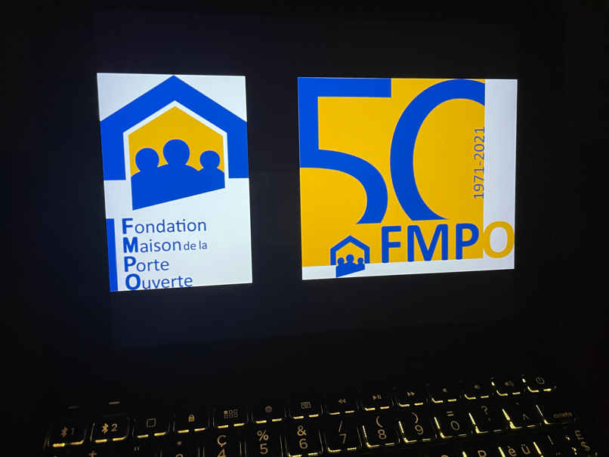
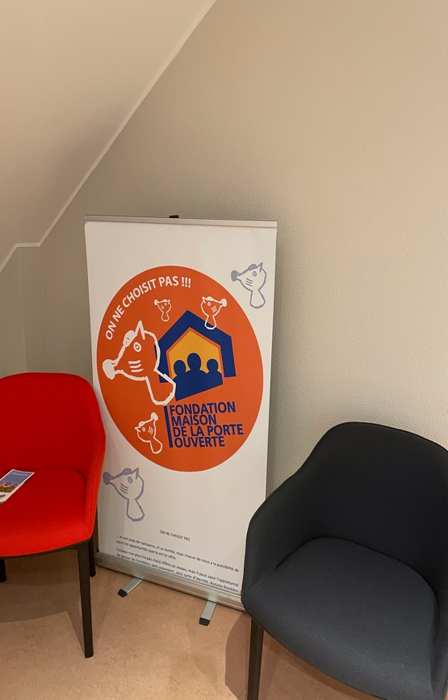
Die Gewaltopfer, die die Beratungsstellen aufsuchen, kommen größtenteils aus sozial schwachen Milieus. Dies ist aber nicht immer der Fall, denn es tauchen auch Frauen aus sozial starkem Umfeld auf. Kulturell gesehen gibt es kaum Unterschiede unter den Frauen, es kann Jede treffen. Viele Frauen, die im Centre Ozanam eintreffen, kommen nicht aus eigenem Wille. In einigen Fällen werden die Frauen von Beratungsstellen oder Freunden indirekt gezwungen ihren gewalttätigen Mann zu verlassen. Um die Kinder zu schützen, müssen solche Familien getrennt werden. Obwohl sie Opfer häuslicher Gewalt sind, sehen sie sich nicht als solches und fahren morgens, sobald die Türen des Frauenhauses öffnen, zu ihren Männern. Sarah Bosseler berichtet über eine Frau, die ihr gesagt hat, dass sie seit 25 Jahren mit ihrem Mann verheiratet ist. Er hat sie und die 3 Kinder ernährt. Diese Frau kann ihren Ehemann nicht von heute auf morgen verlassen. Vielen ist nicht bewusst, dass die Frauen erst nach vielen Jahren glücklicher Ehe von ihrem Mann geschlagen werden. Die Tatsache verprügelt zu werden ist den Frauen nicht Grund genug ihren gewalttätigen Mann zu verlassen, da sie emotional von ihm abhängig sind. Es gibt Frauen, die soviel mit ihren Männern erlebt und durchgestanden haben, wie beispielsweise die Flucht aus Syrien. Sara Bosseler kann dies mittlerweile nachvollziehen. Zu viele Frauen sehen weiterhin das Gute in ihrem Partner. Der Grund dafür sind die Erinnerungen an die guten Zeiten und die Betroffenen hoffen, dass der Partner sich bessert. Einige verlassen das Frauenhaus, da ihnen klar wird, dass sie kein Leben ohne ihren gewalttätigen Partner führen wollen. Somit kehren sie zurück zu ihrem Peiniger.

Sara Bosseler erklärt, dass die Aufenthaltsdauer mehr oder weniger über ein Jahr beträgt. Den Frauen wird während ihres Aufenthalts im Frauenhaus nicht verboten weiter zu arbeiten. Jedoch ist es nach der Einweisung oft so, dass die Frauen anfangs nicht arbeitsfähig sind. Leider sind viele dieser Frauen finanziell von ihren Partner abhängig, sodass sie erst einmal eine Arbeit finden müssen. Abgesehen davon bleibt der Alltag der Frauen während des Aufenthaltes derselbe wie zuvor. Morgens stehen sie auf, bringen ihre Kinder zur Schule, gehen arbeiten und kochen selbstständig. Die Frauenhäuser werden auch nachtsüber beaufsichtigt. Die Untergebrachten müssen sich zwischen zehn Uhr abends und sechs Uhr morgens wieder in der Struktur befinden. Nachtschichten sind ihnen aus diesem Grund untersagt. Nur wenige Frauen entkommen dem Teufelskreis der Gewalt. Denn nur ganz selten gibt es Opfer die nur einmal das Frauenhaus aufsuchen müssen. In den meisten Fällen kehren die Frauen zu ihren Männern zurück oder lernen einen anderen gewalttätigen Mann kennen.

Nicht nur die physische Gewalt ist schmerzhaft, sondern auch die psychische Gewalt und die finanzielle Abhängigkeit vom Partner können einen kaputt machen. Ein großes Problem ist, dass nur die körperliche Gewalt von der Polizei nachgewiesen werden kann. Psychische Gewalt hingegen ist nur sehr schwer erkennbar. Oft werden diese Frauen von den Beamten nicht ernst genommen, da sie äußerlich unverletzt bleiben. Die Polizei in Luxemburg wird geschult wie sie in Gewaltsituationen reagieren müssen. Sie lernen während ihrer Ausbildung die verschiedenen Organisationen kennen. Die Kollaboration mit der Polizei verläuft bisher ganz gut. Jedoch kann diese nicht immer etwas unternehmen, da sehr viele Frauen keine Anzeige erstatten. Oft wird die Polizei von Nachbarn angerufen. Am Tatort angekommen, fragen die Verständigten, ob das Gewaltopfer Anzeige erstatten will, allerdings ist die Antwort oft ein klares Nein. Die Frauen können nicht gezwungen werden Anzeige zu erstatten. Wenn es dann aber hart auf hart kommt, liegt bis zu diesem Moment nichts gegen den Mann vor.

Die Politik hat vor einigen Jahren obligatorische Helplines eingeführt. Jeder der Gewalt erlebt oder Gewalt ausübt, kann sich bei diesen Helplines melden, um Hilfe zu suchen. So gelangen die Anrufer nach diesem ersten Telefonat an die richtigen Adressen um diese Leute besser aufzufangen.
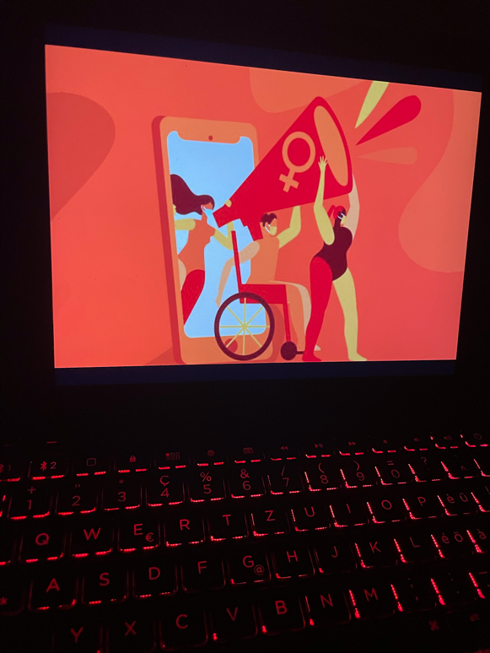
Die Fondation Maison de la Porte Ouverte benutzen soziale Medien um auf sich aufmerksam zu. Auf verschiedenen Plattformen werden regelmäßig Videos hochgeladen um die verschiedenen Beratungsstellen vorzustellen. Aufmerksam auf Gewaltsituationen wird besonders während der Orange Week gemacht. Beteiligte, unter anderem Sara Bosseler, haben an zwei Stellen des Landes während der Orange Week in der Stadt und in Ettelbrück Orangen verteilt mit dem Slogan :„Loss dech net auspressen. Stoppt Gewalt.“

Es wurde auch eine Vernissage veranstaltet, bei dem die hinterlassenen Familienmitgliedern weiblicher Gewaltopfer die Geschichten erzählen die diesen Frauen zugestossen sind. Die Frauen über die berichtet wird, sind alle an den Folgen häuslicher Gewalt gestorben. Auch bei den Bäckern wurde auf dieses Tabuthema aufmerksam gemacht. Auf den Tüten stand „ Gewalt kennt mir net an d´Tut“. Auch das wurde im Namen der Orangeweek gemacht. Am allerwichtigsten ist es dennoch, nicht wegzuschauen. Sara Bosseler schildert von Frauen, die am helllichten Tag im Einkaufsladen geschlagen wurden und keiner der Aussenstehenden etwas unternommen hat. Das ist die Schuld unserer Gesellschaft. Wer wegschaut und so macht als würde er nichts sehen, fühlt sich zu nichts verpflichtet. Sich selbst in Gefahr bringen sollte man allerdings nicht, wegschauen aber ist das Unpassendste was man machen kann. „Wir haben alle ein Handy, warum ruft niemand die Polizei in solch einer Situation“, beschwert sich die Sozialarbeiterin. Wenn man dann noch Zeuge ist und aussagen kann, hat man dem Opfer sehr viel geholfen. Denn die Frau wird ihren Mann danach nicht anzeigen. Laut Sara soll man Gewalt nicht mit Gewalt bekämpfen. Anstelle sollte man die Polizei informieren, das Opfer zu sich ziehen und die Geschehnisse nicht runterspielen. Oft kriegen die geschlagenen Frauen von Freundinnen oder Bekannten erzählt, dass sie ebenfalls von ihren Männern geschlagen werden und kein großes Thema daraus machen. Wenn einem sowas anvertraut wird, soll man diese Person ernst nehmen, das Problem nicht kleinreden und verharmlosen. Oft leiden geschlagene Frauen an Panikattacken oder Depressionen oder Selbstbewusstsein mangelt. Manchmal müssen die Frauen in die Psychiatrie da sie so traumatisiert sind.
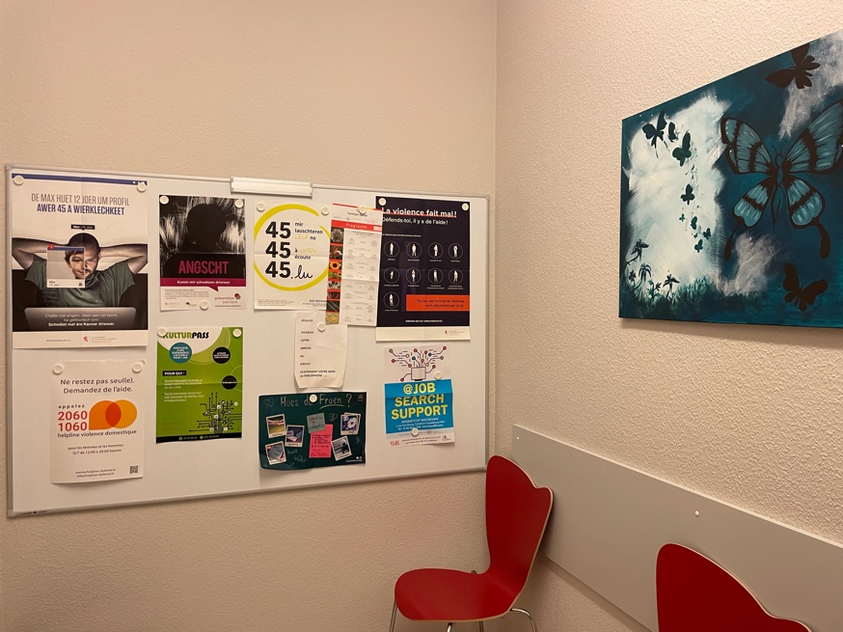

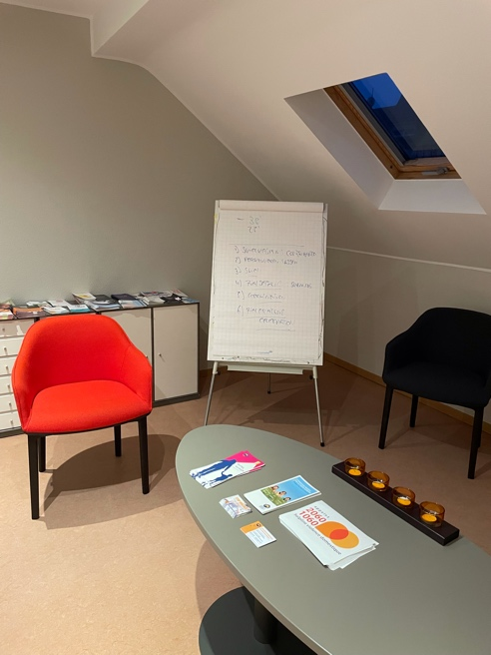
Gewalt an Frauen darf kein Tabuthema sein. Wir müssen offener mit dem Thema umgehen und viel früher anfangen mit den Betroffenen darüber zu reden, präventiv in Schulen aufklären wann und wo häusliche Gewalt anfängt. Oft liegt der Mangel der Aufklärung bei den Frauen an der Sprache. Die Flyer zum Beispiel sind auf Luxemburgisch, Deutsch, Französisch oder Englisch. Viele Frauen sprechen andere Fremdsprachen. So findet der Flyer einen Weg zu ihnen, anfangen können sie damit aber nichts. Mit präventiver Arbeit und mehr Frauenhäusern würden sich viele Probleme verringern.

Wir, Mitmenschen der Gesellschaft können selbst einiges zur Lösung des Missstandes beitragen. Politiker müssen die Gesetzreglungen ändern. Härtere und längere Gefängnisstrafen könnten dazu beitragen, dass Männer bedachter handeln. Aufmerksamere Kontrollen von bereits registrierten gewalttätigen Personen könnten weiterhelfen. Frauen, von denen die Polizei weiß, dass sie häufig geschlagen werden, sollten gezwungenermaßen aufs Polizeirevier oder in Therapie gebeten werden. Obligatorische Helplines müssten auch zur Verfügung gestellt werden und Flyer sollten auf mehreren Sprachen oder mithilfe von Bildern dargestellt werden.
In den Medien sollte mehr und offener über das Thema geredet werden. Ob im Radio, TV oder anderen Medien sollten Opfer häuslicher Gewalt über ihre Zustände oder vergangenen Erfahrungen berichten. Podcasts und bildliche Darstellungen könnten im öffentlichen Transport oder in öffentlichen Räumen ausgestrahlt werden. Angepasste Social Media Profile in denen präventiv aufgeklärt wird, sollten ebenfalls zur Pflicht werden.
Schon im Grundschulalter sollen Kinder über die Auslöser und Folgen häuslicher Gewalt aufgeklärt werden. Ein Schulfach, das über Respekt und Umgang mit Mitmenschen lehrt sollte eingeführt werden. Sowie auch im Privaten Bereich und Haushalt müssen die Kinder mit Respekt erzogen werden. Man sollte nicht nur Kinder, sondern auch Erwachsene über die Wichtigkeit von gegenseitigem Respekt aufklären.
Im gesellschaftlichen Bereich müsste man Personen die man in einer Gewaltsituation sieht zu sich heranziehen. Man sollte als Zeuge gesetzlich verpflichtet sein die Polizei zu verständigen. Falls man sich nicht äussert, könnte einem eine Freiheits- und Geldstrafe drohen. Offensichtlich muss jeder seiner eigenen Handlungen bewusst werden und eine Veränderung findet bei jedem einzelnen statt. Nur so können wir die Gesellschaft dazu bewegen achtsamer und respektvoller zu werden.

Welter Marie 3A* (Lycée Robert Schuman)

